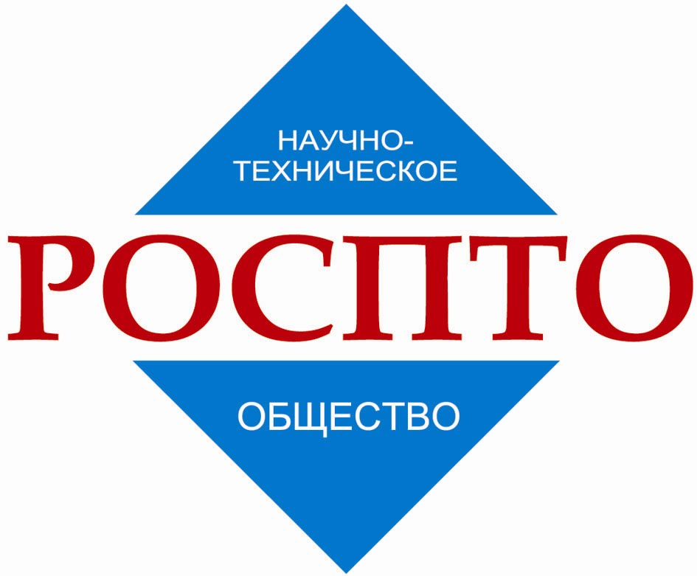 | РОССИЙСКИЙ СОЮЗ НАУЧНЫХ И ИНЖЕНЕРНЫХ ОБЩЕСТВЕННЫХ ОРГАНИЗАЦИЙ  ПОДЪЕМНО-ТРАНСПОРТНОЕ НАУЧНО-ТЕХНИЧЕСКОЕ ОБЩЕСТВО  РЕГИОНАЛЬНЫЕ ОБЪЕДИНЕНИЯ СПЕЦИАЛИСТОВ

Программа мероприятий 14-й Всероссийской конференции
«Подъемно-транспортная техника, внутризаводской транспорт, склады» и
2-го Московского международного симпозиума по приводной технике и компонентам машин

Москва, Всероссийский выставочный центр, павильон 57
14-18 ноября 2011 г.

14 ноября, понедельник

Пленарное заседание Учебно-методической комиссии по специальности «Подъемно-транспортные, строительные, дорожные машины и оборудование» Учебно-методического объединения вузов России по университетскому политехническому образованию
Организаторы: МИИТ, МГТУ им. Н.Э.Баумана

15 ноября, вторник

Круглый стол «Проблемы технического регулирования и стандартизации в подъемно-транспортном машиностроении»
Организаторы: Росстандарт, РОСПТО

Пленарное заседание совещания механиков, энергетиков, служб кранового хозяйства металлургических заводов
Организатор: РОСПТО

Научно-технический семинар «Современные электроприводы, системы управления и автоматики грузоподъемных кранов металлургических заводов: Конструкции. Выбор. Эксплуатация. Ремонт. Модернизация»
Организатор: ООО «Кранприборсервис»

16 ноября, среда

Семинар-практикум «Приборы и системы безопасности грузоподъемных машин металлургических предприятий. Новые конструкции, эксплуатация, обучение персонала»
Организаторы: НП СРО «РОСМА», ИЦ «Строймашавтоматизация»

8-й научно-практический семинар «Совершенствование конструкций, производства и эксплуатации тормозов подъемно-транспортных машин металлургических производств»
Организатор: НПП «Подъемтранссервис»

17 ноября, четверг

7-й научно-практический семинар «Грузоподъемные краны для предприятий металлургии: Конструкции. Расчеты. Стандартизация, экспертиза, сертификация. Производство, монтаж, испытания. Эксплуатация, ремонт, модернизация»
Организатор: РОСПТО

Научно-практический семинар «Стальные канаты: Конструкции. Выбор. Применение»
Организатор: РОСПТО

Научно-технический семинар «Современные гидравлические и пневматические приводы и системы управления и автоматики в машинах и оборудовании металлургических заводов»
Организаторы: МИИТ, ИМАШ РАН

18 ноября, пятница

Итоговое заседание 14-й конференции. Принятие решения
Организатор: РОСПТО

Информацию о проводимых мероприятиях можно получить по тел./факс: (495) 967-69-83, 993-10-25 или на сайте:

http://www.pttit.com.

